**Folha de Exercícios FE01**

**Exercício 1:**

**Entidades e Atributos:**

* **Artista** (id, nome);
* **Obra** (código, título, tipo de suporte, anotações, editora, preço, data da publicação, tipo);
* **Música** (id, nome, duração, letra, autor);
* **Género** (id, descrição);

**Relacionamentos:**

* **Publica** (Artista, Obra) (1:N);
* **Possui** (Obra, Música) (N:N);
* **Tem** (Obra, Género) (N:1);
* **Tem** (Música, Género) (N:1);

**Modelo Conceptual:**

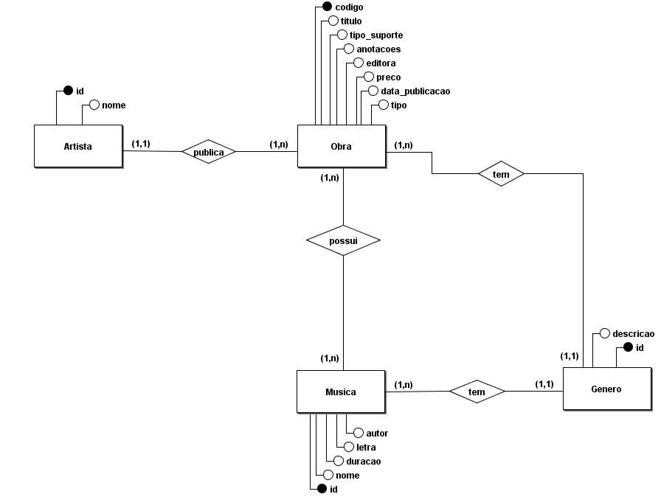

**Modelo lógico:**

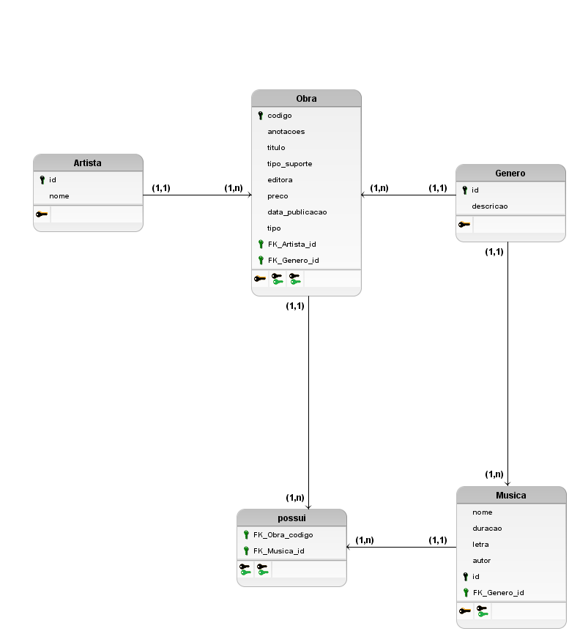

**Exercício 2:**

**Entidades e Atributos:**

* **Funcionário** (nome, email, data de admissão e salário atual);
* **Departamento** (id, descrição);
* **Cargo** (designação, salário mínimo, salário máximo);
* **Histórico** (data inicial, data final);
* **Cidade** (nome, rua, código postal);
* **País** (nome, continente);
* **Continente** (designação);

**Relacionamentos (cardinalidade):**

* **Pertence** (Funcionário, Departamento) (N:1);
* **Pertence** (Departamento, Cidade) (N:1);
* **Pertence** (Cidade, País) (N:1);
* **Pertence** (País, Continente) (N:1);
* **Tem** (Funcionário, Cargo) (N:1);
* **Tem** (Funcionário, Histórico) (1:N);
* **Tem** (Cargo, Histórico) (1:N);
* **Tem** (Histórico, Departamento) (N:1);

**Modelo Conceptual:** 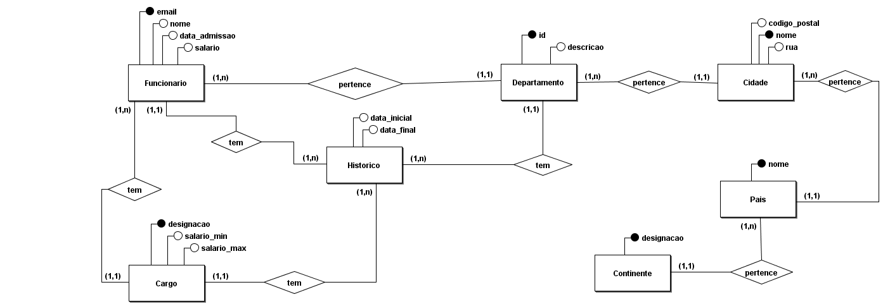

**Modelo lógico:** 